УДК 556.531.4 (282.243.7.043)

Хільчевський В.К.¹, Лета В.В.²
¹Київський національний університет імені Тараса Шевченка,
²Ужгородський національний університет

ОЦІНКА ЯКОСТІ ВОДИ РІЧКИ БІЛА ТИСА

Ключові слова: річка, гідрохімічний показник, якість води, моніторинг.

Вступ. Річка, як важливий елемент природної системи, визначає особливості життєдіяльності населення та господарського освоєння її басейну. Саме тому екологічний стан поверхневих вод є важливим предметом наукових досліджень. Особливе місце займають гірські річки, позаяк їх поверхневі води практично не використовуються для водопостачання, але приймають господарсько-побутові та сільськогосподарські стічні води, а прибережні території в межах населених пунктів часто служать сміттєзвалищами. Тому виникає проблема збереження наближених до природних (референційних умов) басейнів. Важливим є вивчення гідрологічної і гідрохімічної специфіки малих водних масивів, оскільки вони визначають характер та особливості режимів середніх і великих річок, що в свою чергу дає можливість для формування програм моніторингу та водокористування. В межах Рахівського району Закарпатської області таким об’єктом вивчення є річка Біла Тиса.
Аналіз попередніх наукових досліджень. Руслові процеси та гідроморфологічна оцінка якості вод річок басейну Тиси в межах Рахівського району та їх гідроенергетичний потенціал детально описані у працях Ободовського О. Г. та Ободовського Ю. О. [10-12]. Результати гідрохімічного моніторингу за період 1947-1995 рр. вміщено у фундаментальній праці вчених Київського національного університету імені Тараса Шевченка «Гідрохімія України» [3], за період 1995-2006 рр. - у гідрохімічному довіднику Осадчого В.І. та ін. [13]. Геоекологічний аналіз території Закарпаття здійснив Міщенко Л.В., в тому числі дослідив донні відклади басейну верхів’я Тиси на наявність важких металів [9]. Левчак О.Ю., Лета В.В. та Осійський Е.Й. проаналізували гідрологічні умови формування гідрохімічного режиму Верхньої Тиси [5]. Гідрохімічну оцінку екологічного стану окремих суббасейнів річки Тиса у межах Рахівського району здійснили Хільчевський В.К. та Лета В.В. [6, 7, 17]. Впродовж 2008-2012 рр. було напрацьовано картографічну базу досліджень з екології водотоків Рахівського району, яка наразі потребує уточнення та доповнення [2, 4, 21]. Результатом багаторічної праці з моніторингу водотоків Верхньої Тиси та регулювання паводкового режиму є «Національний план управління басейном р. Тиса» (2012 р.) [21]. Проте, на сьогоднішній день бракує публікацій, які б у повній мірі висвітлювали екологічний стан поверхневих вод р. Біла Тиса, зокрема за гідрохімічними показниками.
Методика досліджень. Оцінку якості вод р. Біла Тиса здійснено на основі даних режимних спостережень Басейнового управління водних ресурсів (БУВР) р. Тиса Держводагентства України, Закарпатського центру з гідрометеорології (ЦГМ) ДСНС України та особистих досліджень під час гідрохімічних зйомок р. Біла Тиса протягом 2017 р. на ділянці, що розташована на 1 км вище гирла річки, а саме у с. Розтоки.
Відбір проб річкових вод було проведено відповідно до чинних методичних рекомендацій, а хімічний аналіз здійснено у гідрохімічній лабораторії моніторингу вод та ґрунтів Басейнового управління водних ресурсів р. Тиса Держводагентства України.
Виклад основного матеріалу. Біла Тиса – це ліва притока найголовнішої водної артерії Закарпаття – Тиси. Вона утворюється злиттям двох річок – Стоговець і Бальзатул, на південно-західних схилах масиву Чорногора. Її основними притоками є ріки Говерла, Богдан, Паулек, Шаул і Квасний. Довжина річки становить всього 28 км, а площа басейну – 489 км². Долина річки V- подібна, а ширина річища майже не перевищує 15-20 м, похил – 10 м/км, середня витрата води – 14,5 м³/с, густота річкової мережі – 1,79 км/км² [15]. Живлення Білої Тиси змішане з перевагою дощового, що часто призводить до виникнення паводків, часто руйнівних. Льодові утворення (шуга, забереги) з’являються наприкінці листопада, а зникають – на початку березня. Через те, що річка має яскраво виражений гірський характер і швидку течію (1,0 – 1,3 м/с у межень, і до 3,5 – 4,0 м/с під час паводків) вона рідко замерзає. На річці є широкі русла, пороги і бистрини. Річка активно розмиває береги, а тому на окремих ділянках річище укріплене [14, 16, 21].

Таблиця 1. Основні гідрографічні характеристики р. Біла Тиса [15]
Річка-пункт | Площа водозбору, км² | Середня висота водозбору, м | Середній похил водозбору, ‰ | Довжина річки (від витоку), км | Висота витоку, м БС | Середній похил річки, ‰ | Площа, %
 |  |  |  |  |  |  | лісу | озер | боліт
Стоговець – гирло | 30,6 | 1250 | 404 | 8,2 | 1420 | 61 | 85 | <1 | 0
Бальзатул – гирло | 36,6 | 1340 | 342 | 8,4 | 1700 | 78 | 76 | <1 | 0
Біла Тиса – с. Луги | 189 | 1200 | 344 | 11 | 790 | 26,3 | 77 | <1 | 0
Біла Тиса –  с. Розтоки | 473 | 1100 | 369 | 22 | 790 | 17,1 | 72 | 1 | 0

Біла Тиса разом з притоками мають нечітко виражені фази гідрологічного режиму, особливо це стосується паводкового режиму. Через швидку течію на річках утворюється малостійкий льодостав, що триває від 60 діб у верхів’ї до 45 діб – у нижній течії. Зафіксована товщина льоду не перевищувала 15-20 см [15].
Згідно даних спостережень за гідрологічним режимом у басейні Білої Тиса можна констатувати, що найвищі підйоми рівнів води та її витрати проходять в період осінньо-зимових паводків, частка яких становить в середньому 20-30% від загальної кількості. Гірський рельєф зумовлює швидкоплинні паводки, під час яких рівень води піднімається на 1,5-2,5 м за 3-4 год., при цьому затоплює величезні площі, шириною до 60 м. Максимальні витрати можуть у 10 разів перевищувати середні витрати води. На рис. 1 показники максимальних витрат води виведені на додаткову вісь графіка (праворуч) і їх значення у 1970, 1978, 1984,1985 рр. ілюструють паводковий режим річки. Для того, щоб у повній мірі охарактеризувати динаміку витрат води у наш час бракує даних, оскільки моніторингові спостереження на гідропосту у с. Розтоки припинилися у 1988 р.
Гідрохімічна характеристика річки. За основу було взято дані режимних спостережень БУВР р. Тиса та Закарпатського ЦГМ на р. Біла Тиса в межах с. Розтоки (1 км вище гирла) за період 2007-2011 рр., а також результати хімічних аналізів проб води, відібраних автором у тому ж створі впродовж 2017 р.

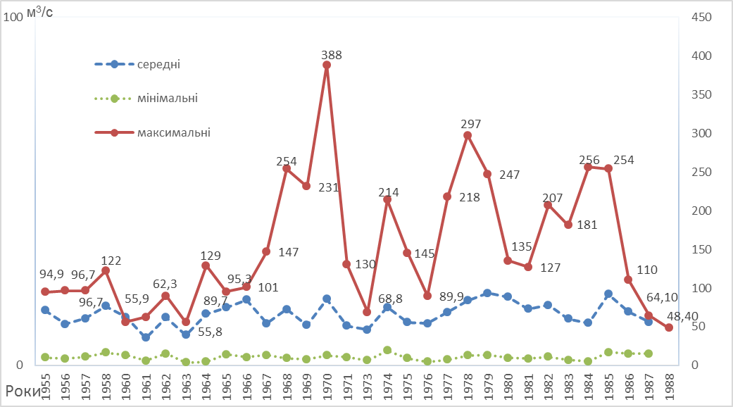

Рис. 1. Коливання мінімальних, максимальних та середньорічних витрат води (м³/с) р. Біла Тиса - с. Розтоки протягом 1955-1988 рр.

Мінералізація води є одним з важливих показників придатності річкових вод для водопостачання. Основна вимога до мінералізації води джерел питного водопостачання – вона не має перевищувати 1,0 г/дм³. Загальна мінералізація води р. Біла Тиса не перевищувала 170 мг/дм³, що свідчить про низьке насичення річкових вод солями (рис. 2).

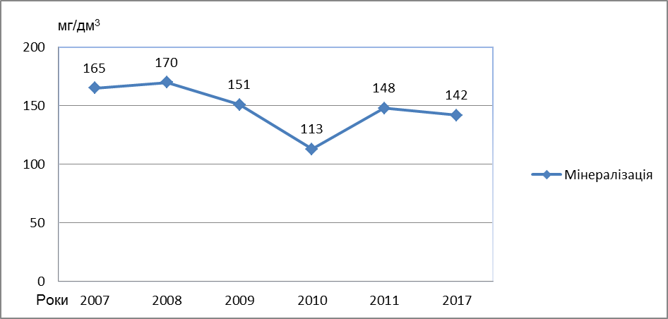

Рис. 2. Динаміка мінералізації води р. Біла Тиса – с. Розтоки протягом 2007-2017 рр., мг/дм³

Існує декілька класифікацій природних вод за вмістом мінеральних речовин. Наприклад за В.К. Хільчевським [14] води Білої Тиси належать до помірно прісних (0,1-0,6 г/дм³), а за О.А. Алекіним [1] – до слабомінералізованих (100-200 мг/дм³). В цілому, за необхідності вода р. Біла Тиса цілком може використовуватися для питного водопостачання.
Вміст сульфатів у поверхневих водах зумовлений процесами вивітрювання гірських порід, підземним стоком, окисненням речовин рослинного та тваринного походження, окисно-відновними процесами та господарською діяльністю людини. Значення середньорічного вмісту сульфатів коливається від 21 мг/дм³ (2007 р.) до 8 мг/дм³ (2009 р.) з незначним збільшенням протягом останніх років (рис. 3). При ГДК_{рибгосп.<}100 мг/дм³ у водах Білої Тиси забруднення не спостерігаємо.

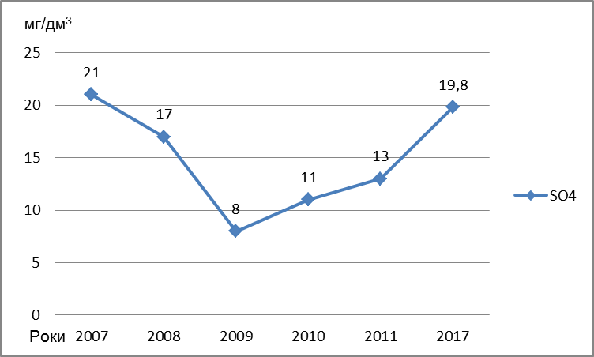

Рис. 3. Динаміка вмісту сульфатів у воді р. Біла Тиса - с. Розтоки протягом 2007-2017 рр., мг/дм³

Розчинений кисень та рН води. Хіміко-біологічний стан водотоків значною мірою зумовлює розчинений кисень, що абсорбується з атмосфери або утворюється у процесі фотосинтезу. Витрати кисню пов’язані з хімічними та біологічними процесами, диханням гідробіонтів, а тому рівноважний вміст може відображати екологічний стан води. Щодо водневого показника (pH), то він може змінюватися внаслідок втрати вуглекислоти та біохімічних процесів, але за період аналізу значення не виходили за нормативні межі 6,5 – 8,5 (рис. 4).

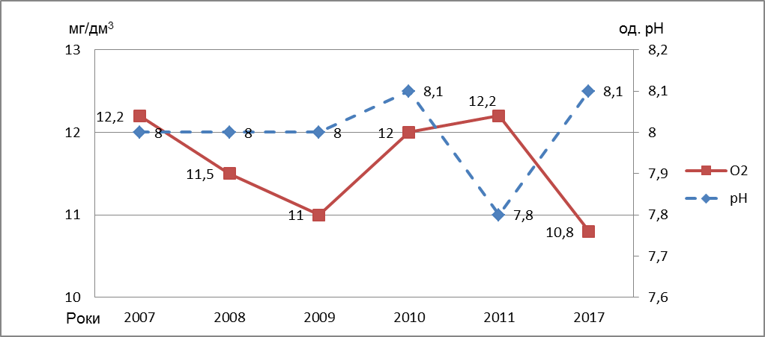

Рис. 4. Динаміка вмісту кисню (мг/дм³) та водневий показник (рН) у воді р. Біла Тиса - с. Розтоки протягом 2007-2017 рр.
Біохімічне та хімічне споживання кисню (БСК_{5,} ХСК) – це показники, що характеризують ступінь та динаміку самоочищення річкових вод. Виражаються кількістю кисню, витраченого на окиснення забруднювальних хімічних речовин, що містяться у воді. Згідно наведених нижче графіків (рис. 5), збільшення ХСК води може бути наслідком забруднення її господарсько-побутовими стічними водами, а отже є важливою гігієнічною характеристикою. Коливання вмісту БСК₅ та ХСК за середньорічними даними відбувається у межах рибогосподарських нормативів (ГДК_{рибгосп} - 3 мгО₂/дм³ та 15 мгО/дм³, відповідно).

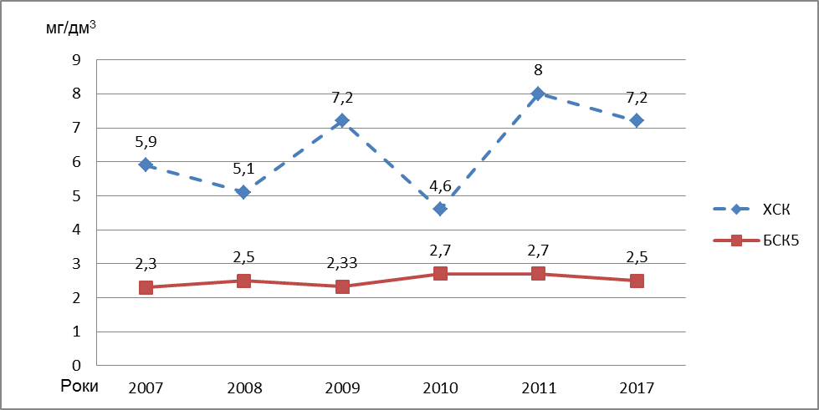

Рис. 5. Динаміка показників хімічного (ХСК мгО/дм³) та біохімічного споживання кисню (БСК₅, мгО₂/дм³) у воді р. Біла Тиса - с. Розтоки протягом 2007-2017 рр.

Біогенні речовини (сполуки азоту та фосфору). Важливим комплексом показників якості поверхневих вод є біогенні речовини, основними з яких є сполуки азоту та фосфору. Азотовмісні сполуки утворюються у воді, внаслідок потрапляння в них гумусових та інших речовин. Згідно графіків, зображених на рис. 6, середньорічний вміст мінеральних сполук азоту у воді р. Біла Тиса протягом періоду спостережень не перевищував ГДК для водних об’єктів рибогосподарського призначення.

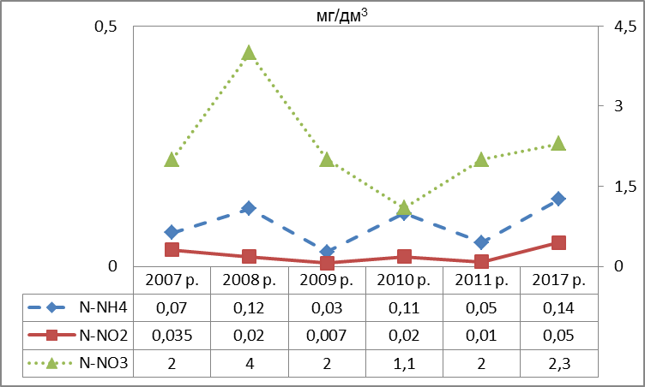

Рис. 6. Динаміка вмісту сполук азоту (N-NH₄⁺, N-NO₂⁻, N-NO₃⁻) у воді р. Біла Тиса - с. Розтоки протягом 2007-2017 рр., мг/дм³
У воді р. Біла Тиса сполуки фосфору наявні у малій кількості (від 0,02 до 0,06 мг/дм³) при нормованому значенні вмісту фосфатів 0,05 мг/дм³. Джерелом сполук фосфору у поверхневих водах є господарсько-побутові стічні води, що містять фосфати як компоненти синтетичних миючих засобів, а також змив фосфорних добрив із сільськогосподарських угідь. Низький вміст фосфатів у воді річки свідчить про безпечність у питанні надходження миючих засобів та залишків добрив у р. Біла Тиса (рис.7).

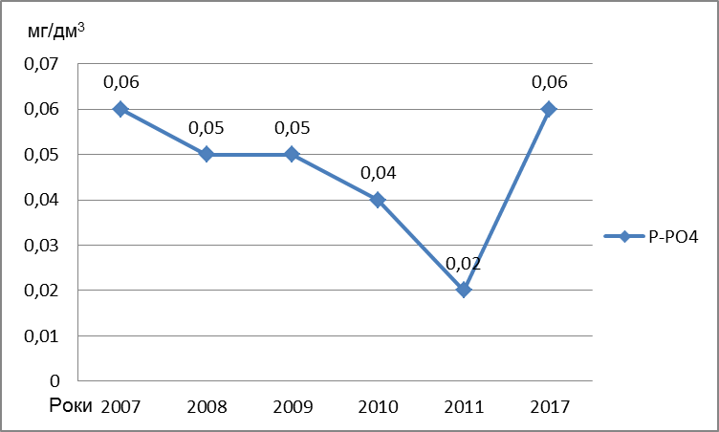

Рис. 7. Динаміка вмісту фосфатів (P-PO₄³⁻) у воді р. Біла Тиса - с. Розтоки протягом 2007-2017 рр., мг/дм³

Вміст марганцю у воді р. Біла Тиса за період спостережень часто перевищував ГДК_{рибгосп.} (0,01 мг/дм³) – рис. 8. В той же час, його концентрації, практично не перевищували ГДК_{госп.-пит.} (для джерел господарсько-питного водопостачання - 0,1 мг/дм³).
Взагалі, перевищення ГДК_{рибгосп.} марганцем можливе через вилуговування марганцевовмісних руд та мінералів, а також через процеси розкладання водних тваринних і рослинних організмів, особливо синьо-зелених, діатомових водоростей і вищих водних рослин. Для більш конкретних висновків щодо джерел надходження марганцю у воду р. Біла Тиса потрібно провести додаткові геоекологічні дослідження басейну.

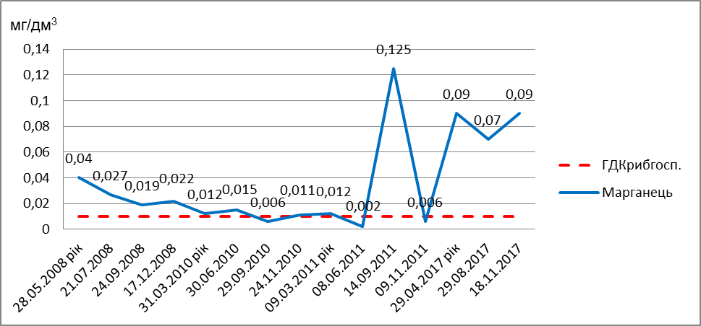

Рис. 8. Динаміка вмісту марганцю у воді р. Біла Тиса - с. Розтоки протягом 2008-2017 рр., мг/дм³
Вміст заліза у воді р. Біла Тиса часто перевищує ГДК_{рибгосп.} (0,05 мг/дм³) і в той же час близький до ГДК_{госп.-пит.} (0,3 мг/дм³) – рис. 9. За умов відсутності промислових об’єктів у басейні Білої Тиси порівняно значну кількість заліза можна пояснити процесами хімічного вивітрювання гірських порід, що супроводжуються їх механічним руйнуванням і розчиненням. Концентрація заліза схильна до сезонних коливань і залежить від хімічного складу вод, рН.

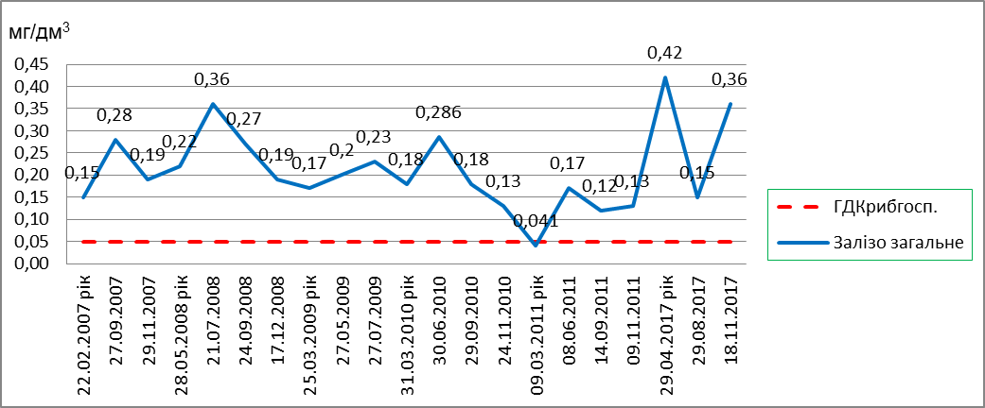

Рис. 9. Динаміку вмісту заліза загального (Fe_{заг.}) у воді р. Біла Тиса - с. Розтоки протягом 2007-2017 рр., мг/дм³

Практично за весь період моніторингу у створі с. Розтоки спостерігаємо підвищений вмістом заліза та марганцю, перевищення норм рибогосподарських ГДК: для марганцю у 12,5 разів 14.09.2011 р., для заліза – у 8 разів 29.04.2017 р.
Хром потрапляє у поверхневі води в процесі хімічного вилуговування його сполук з гірських порід і мінералів. Підвищений вміст спостерігався протягом 2009 р., з перевищенням ГДК_{рибгосп.} в 3 рази. Такі елементи, як мідь, цинк, що трапляються у водоймах в малих кількостях, відіграють значну роль у житті водних організмів (вплив на ріст, дихання, обмін, живлення, розмноження та ін.). При збільшенні вмісту цих речовин у воді до певних концентрацій вони стають токсичними для гідробіонтів. Згідно середньорічних показників у воді Білої Тиси спостерігалися перевищення рибогосподарських ГДК цинку (0,01 мг/дм³) та ГДК міді (0,004 мг/дм³). Спостерігалося чотириразове перевищення норм концентрації важких металів у 2008 р. та 2009 р. (рис. 10), що ставить під сумнів статус фонових територій басейнових систем Закарпатської області та Рахівського району зокрема. Хоча гідрохімічні зйомки 2017 р. свідчать про зменшення вмісту важких металів у річкових водах Білої Тиси. Пояснити такі зміни показників вмісту окремих важких металів можна природніми проявами рудної мінералізації при аномальному вмісті металів у ґрунтах [16]. Проте, існує потреба у подальшому моніторингу та проведенні додаткових досліджень в басейні Білої Тиси для підтвердження достовірності даних за більший проміжок часу.

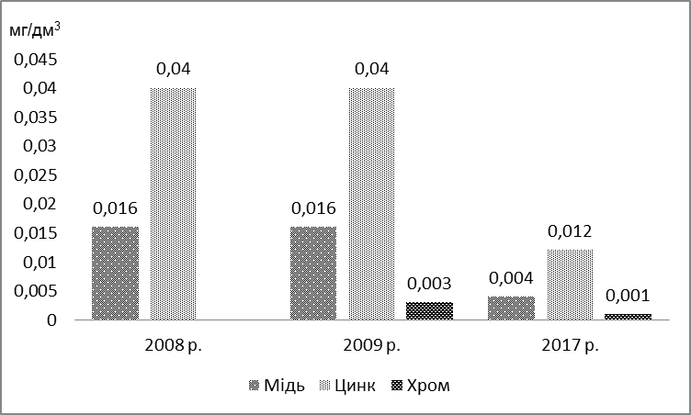

Рис. 10. Вміст важких металів (Cu, Zn, Cr) у воді р. Біла Тиса - с. Розтоки протягом 2008-2017 рр., мг/дм³

Аніоноактивні поверхнево-активні речовини (АПАР) – це неорганічні та органічні речовини, що містяться у миючих, зволожуючих, емульгуючих та дезінфікуючих засобах, а отже надходять до річок з господарсько-побутовими стічними водами та поверхнево-схиловим стоком з території басейну за наявності сміттєзвалищ на берегах річки. У воді Білої Тиси у створі с. Розтоки можна відзначити низький вміст АПАР, від 8 до 20 мкг/дм³ (рис. 11), при ГДК_{рибгосп}. у 200 мкг/дм³, а також тенденцію до їх зменшення.

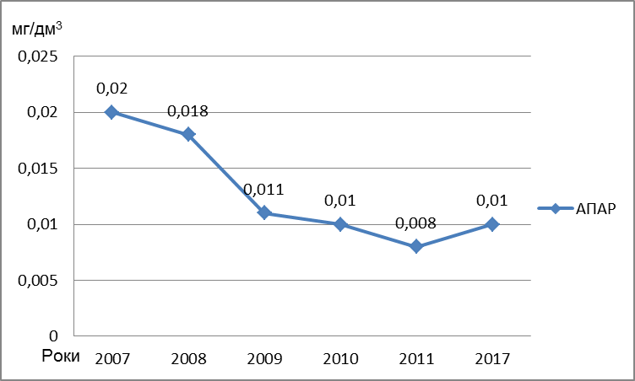

Рис. 11. Динаміка вмісту аніоноактивних речовин (АПАР) у воді р. Біла Тиса - с. Розтоки протягом 2007-2017 рр., мг/дм³

Висновки. В підсумку можна стверджувати, що екологічний стан річки Біла Тиса за гідрохімічними показниками в основному відповідає положенням Водної Рамкової Директиви та вимогам Міжнародної комісії з захисту річки Дунай. Середньорічні показники кисневого режиму та біогенних речовин не перевищують фонові значення. Складніша ситуація з наявністю у поверхневих водах Білої Тиси концентрацій важких металів, що перевищують ГДК для водних об’єктів рибогосподарського призначення (цинк, мідь, хром), а також заліза та марганцю що, не пов’язано з антропогенним впливом, а, ймовірно, пояснюється місцевими геологічними умовами. Подальший моніторинг гідрохімічного режиму вод та аналіз антропогенної діяльності в басейні Білої Тиси дозволять простежити конкретні закономірності у формуванні екологічного стану та напрацювати заходи з охорони та збереження референційних умов.
Список використаних джерел
1. Алекин О.А. Основы гидрохимии. Л.: Гидрометеоиздат, 1953. 296 с. 2. Аналіз стану басейну Тиси / За ред. О.Є. Ярошевича. К.: Технодрук, 2008. 82 с. 3. Горєв Л.М., Пелешенко В.І., Хільчевський В.К. Гідрохімія України. К.: Вища школа, 1995. 307 с. 4. Екологічний стан водотоків басейну Верхньої Тиси (українсько-румунська ділянка) / За ред. С.О. Афанасьєва. Ужгород: ІВА, 2010. 36 с. 5. Левчак, О.Ю., Лета В.В., Осійський Е.Й. Гідроекологічна характеристика Верхньої Тиси (в межах Закарпатської області). Науковий вісник Ужгородського університету. Серія: Географія. Землеустрій. Природокористування. 2013. Вип. 2. С. 13–20. 6. Лета В.В. Гідроекологічний стан річки Шопурка Рахівського району Закарпатської області. Гідрологія, гідрохімія і гідроекологія. 2016. Т. 2. С. 91-96. 7. Лета В.В. Гідрохімічний стан річки Тиса на ділянці українсько-румунського кордону. Гідрологія, гідрохімія і гідроекологія. 2017. Т. 1. С. 95-103. 8. Методика екологічної оцінки якості поверхневих вод за відповідними категоріями. / Романенко В.Д., Жулинський В.М., Оксіюк О.П. та ін.– К.:СИМВОЛ-Т, 1998. – 48 с. 9. Міщенко Л.В. Геоекологічний стан компонентів довкілля у басейні р. Тиса (Закарпаття). Екологічна безпека. 2009. № 2/6. С. 58-63. 10. Ободовський О.Г., Ярошевич О.Є. Гідроморфологічна оцінка якості річок басейну Верхньої Тиси. К.: Інтертехнодрук, 2006. 70 с. 11. Ободовський Ю.О., Ободовський О.Г., Хільчевський В.К., Данько К.Ю. Відповідність загального гідроенергетичного потенціалу типам русел річок верхньої частини басейну Тиси (в межах України). Гідрологія, гідрохімія і гідроекологія. 2017. Т.1 (44). С. 49-61. 12. Ободовський Ю.О. Руслові процеси річок верхньої частини басейну Тиси (в межах України). Гідрологія, гідрохімія і гідроекологія. 2013. Т. 4. С. 25-36. 13. Осадчий В.І., Набиванець Б.Й., Осадча Н.М., Набиванець Ю.Б. Гідрохімічний довідник: Поверхневі води України. К.: Ніка-Центр, 2008. 656 с. 14. Запотоцький С.П., Брайчевський Ю.С., Галаган О.О. та ін. Рахівський район: природа, населення, господарство: навч. посібник / За ред. Я. Б. Олійника. К.: ВПЦ "Київський університет", 2015. 254 с. 15. Ресурсы поверхностных вод СССР. Том 6. Украина и Молдавия. Выпуск 1. Западная Украина и Молдавия / Под ред. Каганера М.С. Л.: Гидрометеоиздат, 1978. 491с. 16. Технічний звіт «Оцінка екологічного стану та контрольний моніторинг якості води в басейні Верхньої Тиси на ділянці українсько-румунського кордону відповідно до положень ВРД ЄС та вимог міжнародної комісії з охорони річки Дунай. Ужгород: БУВР р. Тиса, 2009. 86 с. 17. Хільчевський В.К., Лета В.В. Комплексна оцінка якості води р. Чорна Тиса. Гідрологія, гідрохімія і гідроекологія. 2016. Т. 3. С. 50-56. 18. Хільчевський В.К., Осадчий В.І., Курило С.М. Основи гідрохімії: підручник. К.: Ніка-Центр, 2012. 312 с. 19. Водна Рамкова Директива ЄС 2000/60/EС. URL: http://dbuwr.com.ua/docs/Waterdirect.pdf. 20. Геоінформаційна система моніторингу довкілля в Закарпатській області. URL: http://ecozakarpat.gov.ua/?page_id=1696 21. Національний план управління басейном р. Тиса. 2012. URL: http://buvrtysa.gov.ua/download/National %20plan%203.0.pdf.

Оцінка якості води річки Біла Тиса
Хільчевський В.К., Лета В.В.
В статті розкрито особливості гідрологічних умов Білої Тиси (притоки Тиси) як типово гірської річки. Узагальнено фондові гідрохімічні матеріали Басейнового управління водних ресурсів річки Тиса та Закарпатського центру з гідрометеорології. Зроблено ретроспективний аналіз даних моніторингу річки Біла Тиса за період 2007-2011 рр. На основі власних гідрохімічних зйомок 2017 р. проаналізовано показники якості води р. Біла Тиса. Зроблено висновок про необхідність подальшого дослідження якості води р. Біла Тиса, яка знаходиться в референсних умовах.
Ключові слова: річка, гідрохімічний показник, якість води, моніторинг.

Оценка качества воды реки Белая Тиса
Хильчевский В.К., Лета В.В.
В статье раскрыты особенности гидрологических условий Белой Тисы (притока Тисы) как типично горной реки. Обобщены фондовые гидрохимические материалы Бассейнового управления водных ресурсов реки Тиса и Закарпатского центра по гидрометеорологии. Выполнен ретроспективный анализ данных мониторинга реки Белая Тиса за период 2007-2011 гг. На основе собственных гидрохимических съемок 2017 г. проанализированы показатели качества воды р. Белая Тиса. Сделан вывод о необходимости дальнейших исследований качества воды р. Белая Тиса, которая находится в референсных условиях.
Ключевые слова: река, гидрохимический показатель, качество воды, мониторинг.

The estimation of the water quality of the river Bila Tysa
Khilchevskyi V.K., Leta V.V.
The study of surface water as an important constituent part of the region’s environment and economy is justified in the article. The object of study is the river Bila Tysa – one of the small mountain rivers of Rakhiv district in Transcarpathian region. The features of hydrological conditions of the river Bila Tysa as a typical mountain river are disclosed in the article materials. The fund materials of the Basin Department of Water Resources of the river Tysa and the Transcarpathian Hydrometeorological Center are studied. The methodology of environmental assessment of surface water quality is examined according to particular categories. The retrospective analysis of data of hydrological monitoring of the river Bila Tysa within the period 1955-1988 and hydrochemical monitoring during 2007-2011 was carried out. Analytical data of physico-chemical indicators of the qualitative state of water was supplemented by the authors own investigations done in 2017. The main hydrographic characteristics of the Bila Tysa basin from its sources to the mouth are described in details. During the hydrochemical study, certain groups of indicators were selected, namely: dissolved gases, organic substances, biogenic substances, main ions and microelements. In order to compare the environmental status of water and to determine the dynamics of the substances content, the average annual indexes were analyzed, and their relation to the maximum admissible concentrations was determined. The natural and anthropogenic sources of water pollution are taken into account in the general conclusions. The influence of human beings on the ecological state of the surface waters of the river Bila Tysa was analyzed through the agricultural development of the river valley, the discharge of domestic wastewater and the garbage on the river banks. The importance to continue monitoring the ecological state of the river Bila Tysa is substantiated as it has important scientific and economic significance for Rakhiv district.
Keywords: river, hydrochemical indicator, water quality, monitoring.

Надійшла до редколегії 26.12.2017

Реферат

УДК 556.531.4 (282.243.7.043)
Оцінка якості води річки Біла Тиса / Хільчевський В.К., Лета В.В. // Гідрологія, гідрохімія і гідроекологія. – 2017. – Т. 4 (47). - С. …
В статті розкрито особливості гідрологічних та гідрохімічних умов Білої Тиси (притоки Тиси) як типово гірської річки за період спостережень 2007-2017 рр. Загальна мінералізація води р. Біла Тиса не перевищує 170 мг/дм³, що свідчить про низьке насичення річкових вод солями. Середньорічний вміст мінеральних сполук азоту та фосфору у воді р. Біла Тиса протягом періоду спостережень не перевищував ГДК для водних об’єктів рибогосподарського призначення. Складніша ситуація з наявністю у поверхневих водах Білої Тиси концентрацій важких металів, що перевищують ГДК для водних об’єктів рибогосподарського призначення (цинк, мідь, хром), а також заліза та марганцю що, не пов’язано з антропогенним впливом, а, ймовірно, пояснюється місцевими геологічними умовами. Подальший моніторинг гідрохімічного режиму вод та аналіз антропогенної діяльності в басейні Білої Тиси дозволять простежити конкретні закономірності у формуванні екологічного стану та напрацювати заходи з охорони та збереження референційних умов.
Рис. 11. Табл. 1. Бібліогр.: 21 назв.

